TUGAS UNGUIDED
PEMROGRAMAN PERANGKAT BERGERAK

MODUL 04
ANTARMUKA PENGGUNA



Disusun Oleh :
Haryanto Wifakul Azmi / 103122400037
SE-08-02

Asisten Praktikum :
Abu Abdirrahman Humaid Al-Atsary
Aflah Rizkyadhafin Nurfikri

Dosen Pengampu :
Yudha Islami Sulistya, S.Kom., M.Cs.

PROGRAM STUDI S1 SOFTWARE ENGINEERING FAKULTAS INFORMATIKA
TELKOM UNIVERSITY PURWOKERTO 2026
TUGAS PENDAHULUAN / TUGAS UNGUIDED

- SOAL
Buat aplikasi Flutter dengan tampilan sesuai contoh, menampilkan ListView dinamis di bawah teks “Riwayat Tes”. Data ListView harus berasal dari List of Map yang dibuat sendiri dengan minimal 18 data dan setiap data memiliki dua key. ListView harus dapat di-scroll secara independen tanpa membuat seluruh tampilan aplikasi ikut ter-scroll
- JAWABAN
Source code
import 'package:flutter/material.dart';

void main() {
runApp(const TesApp());
}

class TesApp extends StatelessWidget {
const TesApp({super.key});

@override
Widget build(BuildContext context) {
return MaterialApp(
debugShowCheckedModeBanner: false,
title: 'Riwayat Tes',
theme: ThemeData(
useMaterial3: true,
scaffoldBackgroundColor: const Color(0xFFFFF8FF),
fontFamily: 'Roboto',
),
home: const HomePage(),
);
}
}

class HomePage extends StatelessWidget {
const HomePage({super.key});

// Setiap item memiliki tepat dua key: tanggal dan nilai.
static const List<Map<String, String>> riwayatTes = [
{'tanggal': '02/03/2022', 'nilai': '150'},
{'tanggal': '01/02/2022', 'nilai': '140'},
{'tanggal': '12/01/2022', 'nilai': '170'},
{'tanggal': '11/12/2021', 'nilai': '110'},
{'tanggal': '10/11/2021', 'nilai': '180'},
{'tanggal': '09/10/2021', 'nilai': '130'},
{'tanggal': '02/03/2021', 'nilai': '150'},
{'tanggal': '01/02/2021', 'nilai': '160'},
{'tanggal': '12/01/2021', 'nilai': '165'},
{'tanggal': '11/12/2020', 'nilai': '170'},
{'tanggal': '10/11/2020', 'nilai': '160'},
{'tanggal': '09/10/2020', 'nilai': '130'},
{'tanggal': '02/03/2020', 'nilai': '150'},
{'tanggal': '01/02/2020', 'nilai': '160'},
{'tanggal': '12/01/2020', 'nilai': '165'},
{'tanggal': '11/12/2019', 'nilai': '170'},
{'tanggal': '10/11/2019', 'nilai': '180'},
{'tanggal': '09/10/2019', 'nilai': '160'},
];

@override
Widget build(BuildContext context) {
return Scaffold(
body: SafeArea(
child: Padding(
padding: const EdgeInsets.fromLTRB(16, 12, 16, 8),
child: Column(
crossAxisAlignment: CrossAxisAlignment.start,
children: [
// Header tetap di tempat saat riwayat di-scroll.
Row(
children: [
const CircleAvatar(
radius: 12,
backgroundColor: Color(0xFF2196F3),
),
const Spacer(),
Column(
crossAxisAlignment: CrossAxisAlignment.end,
children: const [
Text(
'Welcome,',
style: TextStyle(
color: Color(0xFF673AB7),
fontWeight: FontWeight.w700,
fontSize: 14,
),
),
Text(
'10312240037 - Haryato Wifakul Azmi',
style: TextStyle(
color: Colors.grey,
fontSize: 10,
),
),
],
),
],
),
const SizedBox(height: 18),
// Kartu ringkasan skor.
Container(
width: double.infinity,
padding: const EdgeInsets.symmetric(
horizontal: 18,
vertical: 15,
),
decoration: BoxDecoration(
borderRadius: BorderRadius.circular(10),
gradient: const LinearGradient(
colors: [Color(0xFF2196F3), Color(0xFFD72EFF)],
begin: Alignment.centerLeft,
end: Alignment.centerRight,
),
),
child: Column(
children: [
const Text(
'Status tes TOEFL Anda:',
style: TextStyle(color: Colors.white, fontSize: 11),
),
const SizedBox(height: 7),
const Text(
'LULUS',
style: TextStyle(
color: Colors.white,
fontWeight: FontWeight.bold,
fontSize: 18,
),
),
const SizedBox(height: 12),
Row(
mainAxisAlignment: MainAxisAlignment.spaceBetween,
children: const [
_ScoreColumn(title: 'Listening', score: '80'),
_ScoreColumn(title: 'Structure', score: '80'),
_ScoreColumn(title: 'Reading', score: '90'),
],
),
],
),
),
const SizedBox(height: 18),
const Text(
'Riwayat Tes',
style: TextStyle(
color: Color(0xFF29232D),
fontSize: 14,
fontWeight: FontWeight.bold,
),
),
const SizedBox(height: 8),
// Expanded membatasi area scroll hanya pada ListView.
// Header, kartu skor, dan judul tidak ikut bergerak.
Expanded(
child: ListView.builder(
padding: EdgeInsets.zero,
itemCount: riwayatTes.length,
itemBuilder: (context, index) {
final data = riwayatTes[index];
return _RiwayatItem(
tanggal: data['tanggal']!,
nilai: data['nilai']!,
);
},
),
),
],
),
),
),
);
}
}

class _ScoreColumn extends StatelessWidget {
final String title;
final String score;

const _ScoreColumn({required this.title, required this.score});

@override
Widget build(BuildContext context) {
return Column(
crossAxisAlignment: CrossAxisAlignment.start,
children: [
Text(
title,
style: const TextStyle(color: Colors.white, fontSize: 9),
),
const SizedBox(height: 3),
Text(
score,
style: const TextStyle(
color: Colors.white,
fontSize: 10,
fontWeight: FontWeight.w600,
),
),
],
);
}
}

class _RiwayatItem extends StatelessWidget {
final String tanggal;
final String nilai;

const _RiwayatItem({required this.tanggal, required this.nilai});

@override
Widget build(BuildContext context) {
const blue = Color(0xFF2196F3);

return Container(
padding: const EdgeInsets.symmetric(vertical: 8),
decoration: const BoxDecoration(
border: Border(
bottom: BorderSide(color: Color(0xFFD9D1DB), width: 0.7),
),
),
child: Row(
crossAxisAlignment: CrossAxisAlignment.start,
children: [
Expanded(
child: Column(
crossAxisAlignment: CrossAxisAlignment.start,
children: [
const Text(
'Tanggal tes:',
style: TextStyle(color: blue, fontSize: 11),
),
const SizedBox(height: 3),
Text(
'Nilai: $nilai',
style: const TextStyle(color: blue, fontSize: 11),
),
],
),
),
Text(
tanggal,
style: const TextStyle(color: blue, fontSize: 10),
),
],
),
);
}
}

Screenshot Output
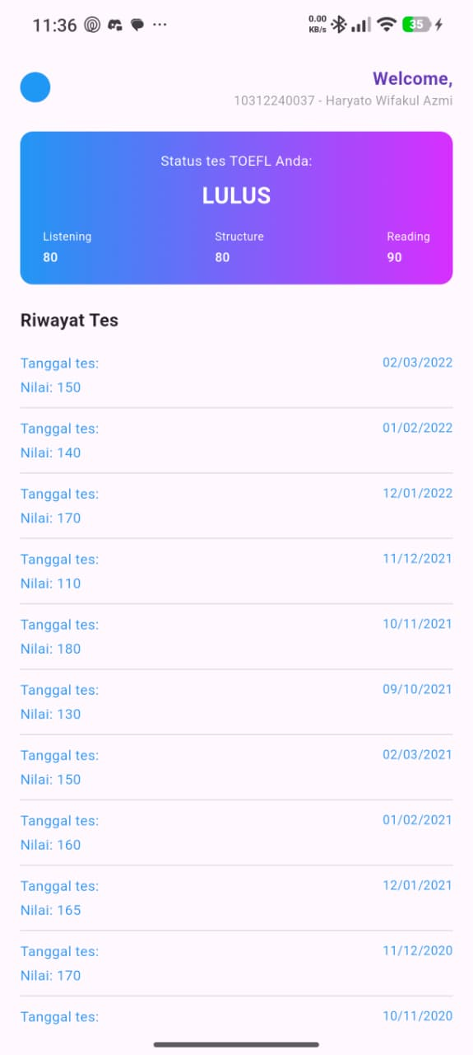

Deskripsi Program
Program ini dibuat menggunakan Flutter untuk menampilkan antarmuka riwayat tes TOEFL.
Pada bagian atas, aplikasi menampilkan avatar, teks sambutan, dan identitas pengguna, kemudian sebuah kartu berwarna gradasi yang menunjukkan status tes serta nilai Listening, Structure, dan Reading.
Data riwayat tes disimpan di dalam List of Map bernama riwayatTes, dengan setiap elemen memiliki dua key yaitu tanggal dan nilai.
Widget ListView.builder digunakan untuk membangun item riwayat secara dinamis berdasarkan jumlah data yang tersedia, sehingga daftar tidak perlu ditulis satu per satu pada tampilan.
Widget Expanded membatasi ruang ListView di bawah judul Riwayat Tes, sehingga pengguna dapat menggulir daftar secara independen tanpa menggerakkan header dan kartu nilai.
Setiap item riwayat menampilkan label tanggal tes, nilai, dan tanggal di sisi kanan, dengan garis pembatas agar tiap data mudah dibaca.
Catatan pengujian: Jika widget_test.dart masih berisi pengujian counter bawaan Flutter, ubah pengujiannya agar sesuai dengan widget TesApp dan konten aplikasi ini.

